

Sophie
BIBARD
TITRE PROFESSIONNEL ASSISTANTE COMMERCIALE
Alternance
ALTERNANCE

6, La Thibaudière

85140 LES ESSARTS

Sophie.auguin@orange.fr

Permis B

11/08/1987 / Age : 30 ans

06.28.49.37.39

Compétences

Standard téléphonique et accueil des personnes

Gestion des plannings du personnel et des agendas

Maîtrise du Pack Office

Archivage : classement, contrôle, tri

Suivi et mise à jour des dossiers du personnel

Devis : création et suivi

Facturation : création, contrôle et suivi

Comptabilité : logiciels EBP et GF

Comptabilité de base

Connaissance du milieu de la vente et du bâtiment

APTITUDES

« Dynamique, Souriante, Organisée, expérimentée »

DIVERS

Lecture de roman :Guillaume Musso,
Danielle Steel, Marc Levy

Ecole Supérieure de l’Alternance – ESA
45 Rue Benjamin Franklin – 85000 LA ROCHE SUR YON
02 51 62 22 09 – contact@formations-vendee.com

Ecole Supérieure de l’Alternance – ESA
45 Rue Benjamin Franklin – 85000 LA ROCHE SUR YON
02 51 62 22 09 – contact@formations-vendee.com


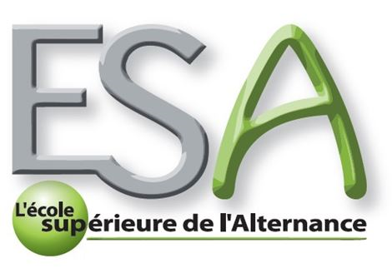

EXPERIENCES PROFESSIONNELLES

secretaire POLYVALENTE en alternance (COLLEGE J.ROSTAND/ LES HERBIERS)

Septembre 2017 à aujourd’hui
Tâches administratives diverses : archivage, courriers divers et publipostage, gestion des stocks, suivi de facturation et des commandes etc …

assistante maternelle (a domicile)

Janvier 2011 – août 2017
Garde d’enfants à domicile en tant qu’assistante maternelle agréée, Obtention du CAP petite enfance en candidat libre en 2013

hôtesse d’accueil/ de caisse (super u / les essarts)

Janvier 2008 – Décembre 2010
Accueil clientèle, encaissements, gestion location véhicules

secretaire/accueil (e.leclerc / luçon)

Janvier 2007 / Décembre 2007
Tâches administratives diverses : accueil clientèle, gestion des dossiers, préparation des courriers, enregistrement de commandes

SECRETAIRE POLYVALENTE (MAçonnerie / st florent des bois)

Septembre 2005 – Décembre 2006
Tâches administratives diverses : devis, facturation fournisseurs et clients, gestion des heures ouvriers, accueil et renseignements des clients, réception des appels …

FORMATIONS

terminale bac pro gestion administration en alternance

CFA de Branly – La Roche Sur Yon

baccalaureat stt (action et communication administrative ) - 2005

Notre Dame du Roc – La Roche Sur Yon

Ecole Supérieure de l’Alternance – ESA
45 Rue B. Franklin – 85000 LA ROCHE / YON
02 51 62 22 09 – contact@formations-vendee.com

